Правила здорового образа жизни  - Заниматься физической культурой, хотя бы 30 мин в день.  - Рационально питайтесь. Ешьте больше пищи, содержащей клетчатку и цельные зерна, и меньше – пищу, содержащую сахар и приготовленную из пшеничной муки.  - Избегайте избыточного веса, не ужинайте позднее 6 часов вечера. Питайтесь не реже 3 раза в день.  - В течение дня пейте больше жидкости. К тому же это благотворно сказывается на состоянии кожи, позволяя продлить ее молодость.  - Соблюдайте режим дня. Ложитесь и вставайте в одно и то же время. Это самый простой совет выглядеть красивым, здоровым и отдохнувшим.  - Будьте психологически уравновешены. Не нервничайте.  - Закаливайте свой организм.  - Не курите, не злоупотребляйте алкоголем и другими вредными привычками. |  | Здоровье – это самое дорогое, самый драгоценный дар, который получил человек от природы!  Доброе здоровье обеспечивает нам долгую и активную жизнь, способствует выполнению наших планов, преодолению трудностей, дает возможность успешно решать жизненные задачи.  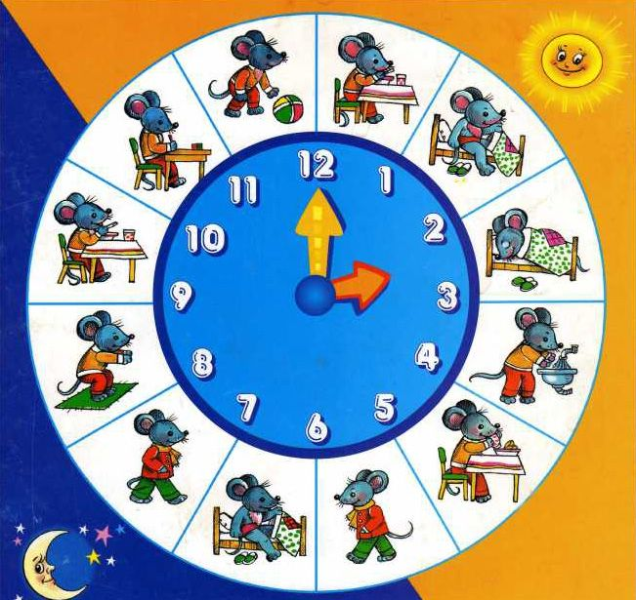  Здоровье бывает разным |  | Муниципальное дошкольное образовательное учреждение  детский сад «Тополёк»  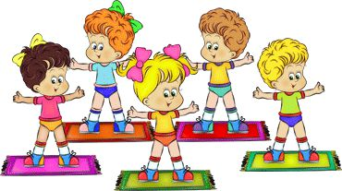  Здоровым быть здорово!  Мы открыли несколько секретов,  Как здоровье сохранить!  Выполняя все секреты,  Без болезней будем жить!  Подготовила воспитатель Ильина А.И.  2021год
Хорошо здоровым быть!  Соков надо больше пить!  Гамбургер забросить в урну,  И купаться в речке бурной!!!  Закаляться, обливаться,  Спортом разным заниматься!  И болезней не боясь,  В тёплом доме не таясь,  По Земле гулять свободно,  Красоте дивясь природной!!!  Вот тогда начнёте жить!  ЗдОрово здоровым быть!!!  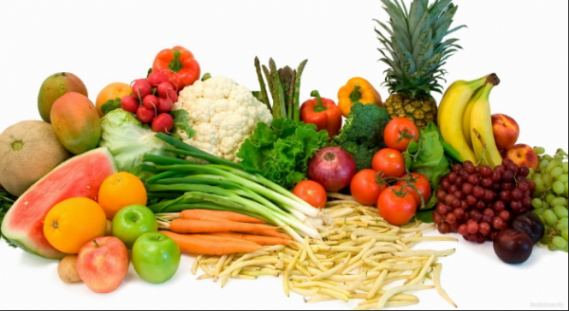 |  | Здоровье  Купить можно много:  Игрушку, компьютер,  Смешного бульдога,  Стремительный скутер,  Коралловый остров  (Хоть это и сложно),  Но только здоровье  Купить невозможно.  Оно нам по жизни  Всегда пригодится.  Заботливо надо  К нему относиться.  (А. Гришин )  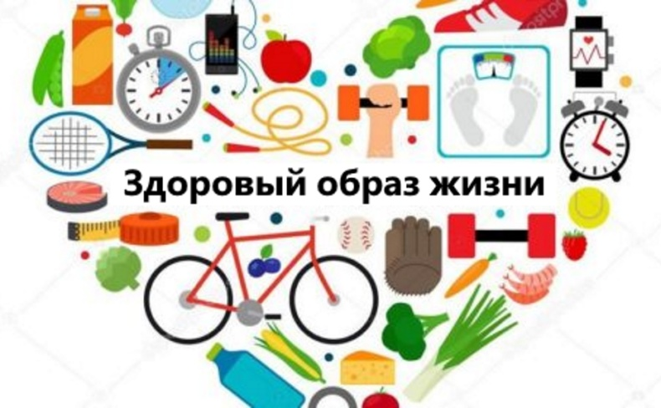 |  | Быть здоровым — это модно!  Дружно, весело, задорно  Становитесь на зарядку.  Организму — подзарядка!  Знают взрослые и дети  Пользу витаминов этих:  Фрукты, овощи на грядке —  Со здоровьем все в порядке!  Также нужно закаляться,  Контрастным душем обливаться,  Больше бегать и гулять,  Не ленится, в меру спать!  Ну а с вредными привычками  Мы простимся навсегда!  Организм отблагодарит —  Будет самый лучший вид!  